DIA 21 DE JANEIRO DE 2021 – 2ª SÉRIE EM – TURMA B

*LEMBRE-SE: Suas aulas são síncronas, isto é, você, o professor e seus colegas estão trabalhando ao mesmo tempo. Ligue a câmera, faça perguntas, dê opinião...

►1ª AULA: 13h -13:55’ - FÍSICA 2 - PROFESSOR BETOWER MORAIS
CAPÍTULO 1 - CARGAS ELÉTRICAS – PROCESSOS DE ELETRIZAÇÃO
Páginas 06 a 10
Acompanhe a aula acessando o meet utilizando link que será enviado no momento da aula para transmissão simultânea.
Caso não consiga assistir à aula online, fale com a coordenação. Assista à videoaula no link abaixo.
https://www.youtube.com/watch?v=xYwn4liRXhY
Passo 3 –Faça a leitura das informações contidas em sua apostila nas páginas 6,7, 8,9 e 10.
Passo 4 – Após a leitura e compreensão das informações, resolva as questões 04 e 05 das atividades de sala das páginas 11 e 12.

►2ª AULA: 13:55’-14:50’- GEOMETRIA - PROFESSOR FRANCISCO PONTES
CAPÍTULO 01 – GEOMETRIA DE POSIÇÃO (PARTE 2)
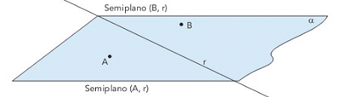 | #Conjunto convexo ou região convexa;  #Postulado da determinação da reta;  #Segmento de reta e semirreta;  #Postulado da determinação do plano;  #Semiplano e semiespaço;  #Postulado da inclusão.
ETAPA 1 – ACESSO via Google Meet
Link: https://bit.ly/acessomeet ou https://meet.google.com/ona-xahi-rvd
@Link videoaula Complementar: http://bit.ly/c1p1geometria
ETAPA 2 – ATIVIDADE DE CLASSE : Exercício: Q3), Q4) e Q5) – ATIVIDADES PARA SALA. p. 14.

►3ª AULA: 14:50’-15:45’ – ÁLGEBRA - PROFESSOR BETOWER MORAIS
CAPÍTULO 1 - PROGRESSÃO ARITMÉTICA I – INTRODUÇÃO AO ESTUDO DAS PROGRESSÕES ARITMÉTICAS
*Páginas 6 a 10.
Acompanhe a aula acessando o meet utilizando link que será enviado no momento da aula para transmissão simultânea.
Caso não consiga assistir à aula online, fale com a coordenação. Assista à videoaula no link abaixo.
https://www.youtube.com/watch?v=TC2HcZV3mGo
Passo 2 – Faça leitura das informações contidas em sua apostila nas páginas 6,7,8 e 9.
Passo 3 – Após a leitura e compreensão das informações, resolva a questão 01 das atividades de sala da página 11.

►INTERVALO: 15:45’-16:10’

►4ª AULA: 16:10’-17:05’ – QUÍMICA 1 – PROFESSORA KATHARINA FERNANDES

CÁPITULO 01: INTRODUÇÃO AO ESTUDO DA QUÍMICA ORGÂNICA
– Sínteses orgânicas, postulados, classificações e características do carbono.

Passo 1 – Vamos nos encontrar em sala, presencial ou pelo meet,
https://meet.google.com/wfi-ptje-eir
Caso não consiga assistir à aula online, fale com a coordenação. Assista à videoaula no link abaixo.
https://youtu.be/qRTxct54NGE

Passo 2 – Leia o conteúdo das páginas 2 a 5.

Passo 3 – É muito importante que você faça muitos exercícios do conteúdo aprendido para treinar seus conhecimentos. Desse modo, faça as atividades essenciais da página 7, questões 1, 2 e 3.

Atividade Domiciliar: atividades propostas – páginas 8 e 9 – Questões 1, 2, 3, 5 e 9.

►5ª AULA: 17:05’ – 18:00’ – QUÍMICA 2 – PROFESSOR FRANCISCO PONTES
CAPÍTULO 1 – DISPERSÃO

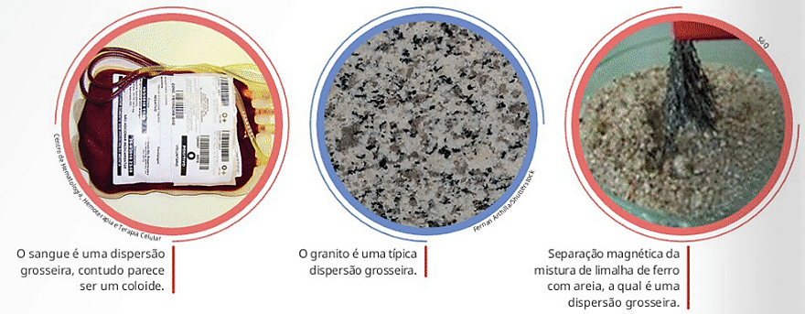 | #Classificação dos coloides;  #Dispersão grosseira e limitações da visão humana.

ETAPA 1 – ACESSO via Google Meet
Link: https://bit.ly/acessomeet ou https://meet.google.com/ona-xahi-rvd
Caso não consiga assistir à aula online, fale com a coordenação. Assista à videoaula no link abaixo.
http://bit.ly/c1p1quimica2

ETAPA 2 – ATIVIDADE DE CLASSE: Exercício: Q3), Q4) e Q5) – ATIVIDADES PARA SALA. p. 9 e 10.

